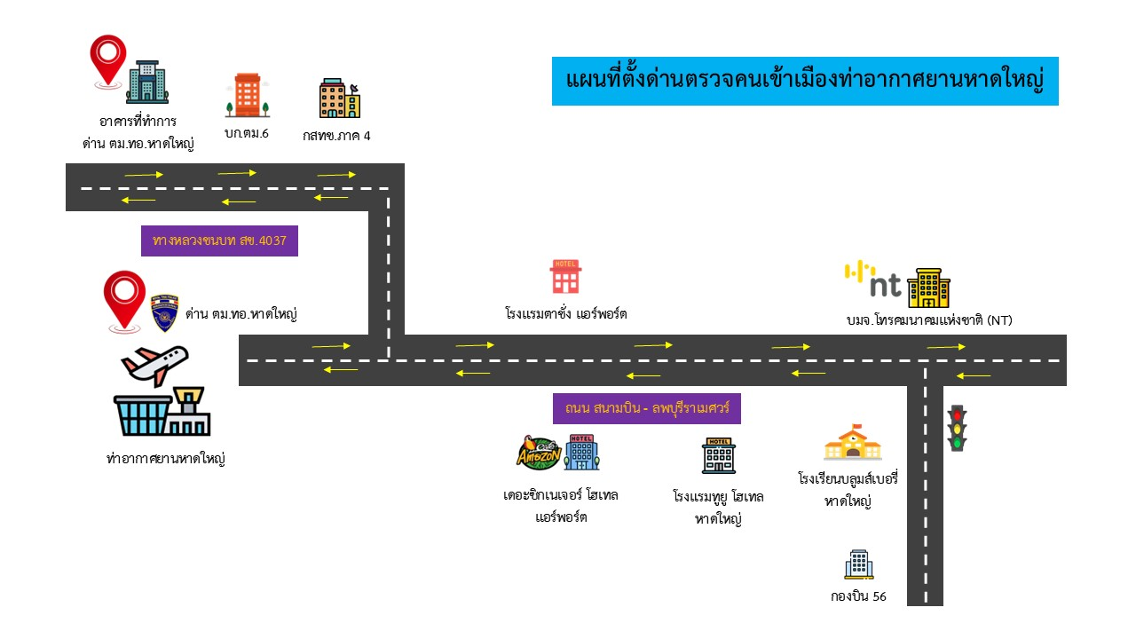**วิธีการเดินทาง**

**1. รถยนต์ส่วนตัว สามารถเดินทางได้ดังนี้**

**ด่าน ตม.ทอ.หาดใหญ่ (สนามบิน) ใช้ถนนสนามบิน- ลพบุรีราเมศวร์**

**อาคารที่ทำการ ด่าน ตม.ทอ.หาดใหญ่ ใช้ถนนทางหลวงชนบท สข.4037**

**2. รถโดยสารประจำทาง**

**รถมินิบัส หาดใหญ่ - สนามบิน**

**รถสองแถว สายขนส่ง - สนามบิน**

**\*\*\* หมายเหตุ ไม่สามารถเดินทางไปยัง อาคารที่ทำการ ด่านตม.ทอ.หาดใหญ่**

**ด้วยรถโดยสารประจำทาง ได้ \*\*\*\***

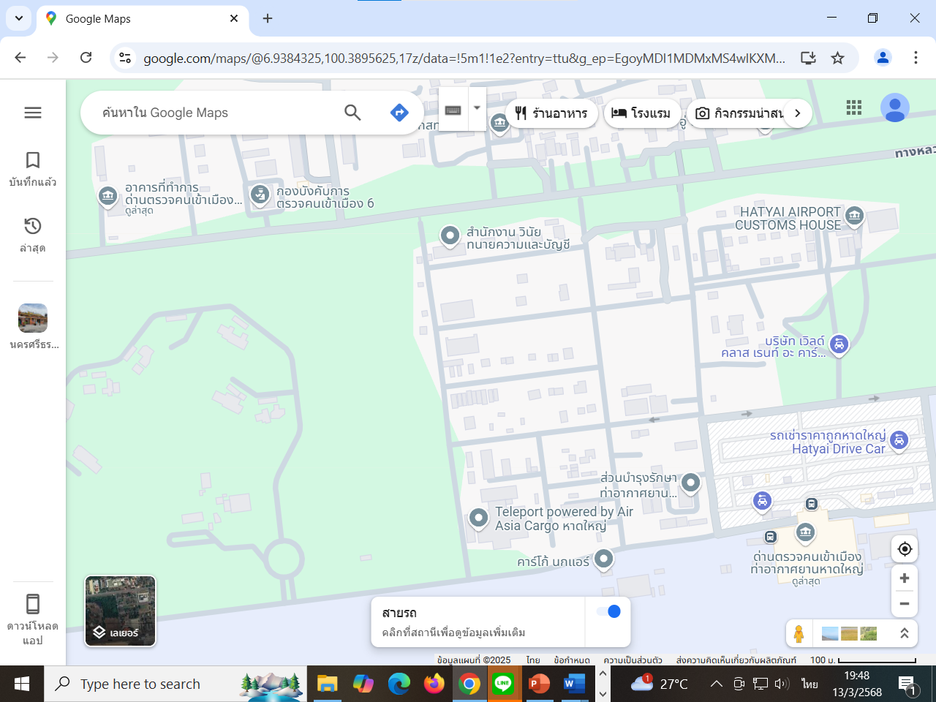

<https://www.google.com/maps/@6.938422,100.389438,17z/data=!5m1!1e2?entry=ttu&g_ep=EgoyMDI1MDMxMS4wIKXMDSoASAFQAw%3D%3D>

***ให้ลิงก์ google map บนหน้าเว็บไซต์หลักด้วย***